大家さん勉強会の皆様へ
オープンルームのご案内

拝 啓
平素は格別のご高配を賜り、厚く御礼申し上げます。
私ども銀座で不動産業を営んでおりますが、お客様をご案内、ご紹介する中古マンション物件は、正直申しましてどれも単調で他の物件と差別化が図られていないものが多いと感じています。「どうしてもっと選択肢がないのか？」と個人的にいつも感じています。「リフォーム物件でももっと選択肢があってもいいはず」「むしろリフォーム物件だからこそ、自由にやってみよう！」と考え、銀座のワンルームをリフォームいたしました。今後の参考にしたく皆様のご意見、ご感想をいただけますよう、オープンルームを下記の日程にて行いたいと存じます。宜しければ、ご来場いただき、ご意見などお聞かせください。ご来場お待ちいたしております。
敬具
平成20年6月25日
トラストワーシーコーポレーション株式会社
代表取締役 筒井 修輔

記

日 時 平成20年7月6日（日曜日） 11：00 ～ 16：00
場 所 東京都中央区銀座8-15-10 ダイヤハイツ814号室
連絡先 03-5537-1402 トラストワーシーコーポレーション株式会社
http://www.trustworthy-corp.co.jp/ 物件概要ページはhttp://www.trustworthy-corp.co.jp/ginza/index.html です。

以上
弊社のリフォームについて

■ 自社開発案件 銀座ダイヤハイツ （ワンルーム） 開発済み
【開発コンセプト】
今までに無い海外最新ホテルの様相のワンルームマンションを開発・リフォームし、成熟市場のワンルームマーケットで新たな価値基準を確立する。

【現状把握】
昭和56年築、16.59平米の一般的なワンルームマンション。

【現状の課題】
① 築年数が古く、かつ当時の一般的な仕様であるため、古臭く感じる。
- 当時は洗濯機置場が無い物件が多く、当物件も同様であるため女性のお客様に対し非常に弱い。
- 他の近隣物件との差別化が図られていないため、価格勝負に巻き込まれる傾向が強い→物件価値が下落する。
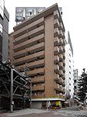 | 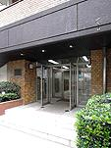 | 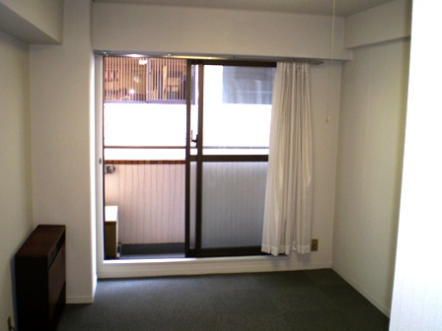 | 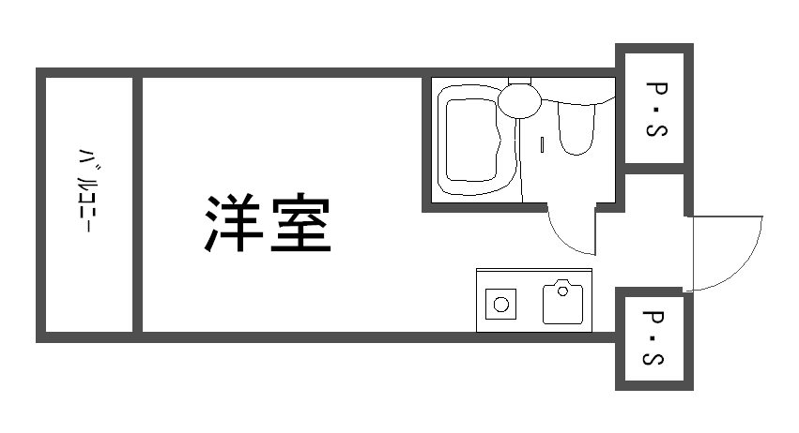

【目標】
選択肢の少ない中古マンションマーケットにおいて、もっとファッション性の高いスタイルに物件をリフォームし、お客様に選択肢を広げていただき、人生において数少ない機会と高額な買い物である「不動産購入」においてご満足いただけることを目標とする。

【目標要件】
- 室内全体が、他物件に対して徹底的な差別化が図られていること。
- 価格上昇を抑えるために当社自身が工事全体を取りまとめ、工務店費用を削減し、販売価格に反映すること。

【具体的なリフォーム内容】
- 部屋全体が、ニューヨーク最新ホテルの室内の様相である、チャコールブラック×ホワイトとインパクトをつける。
- 床は壁の色が映えるように、ローズウッドをイメージさせる明るいウッド調のタイルカーペットとする。
- 壁両面に間接照明BOXを新設し、部屋全体が優しい光に包まれた感じにする。
- 天井のライトは、店舗に用いられる円形状の洒落た感じにし、光るが反射する天井部分はゴールドの反射クロスを貼る。
- ユニットキッチンは撤去し、赤をベースとしたハーフサイズのシンクを新設する。
- ユニットバスは、費用の面から交換することは難しく、その代わり浴槽塗装、床をポリッシュ磨き、壁を耐水シートにてイメージを一新する。
- インターフォンをテレビ付きインターフォンとし、防犯効果を高める。
- セコムセキュリティーを導入し、防犯機能を強化する。

【リフォーム施工後の販売物件】

物件外観 | 物件室内レイアウト | 天井部分調光式照明
 | 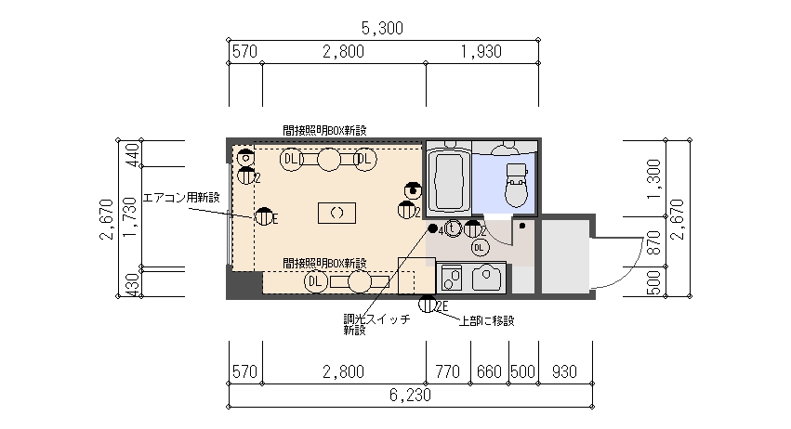 | 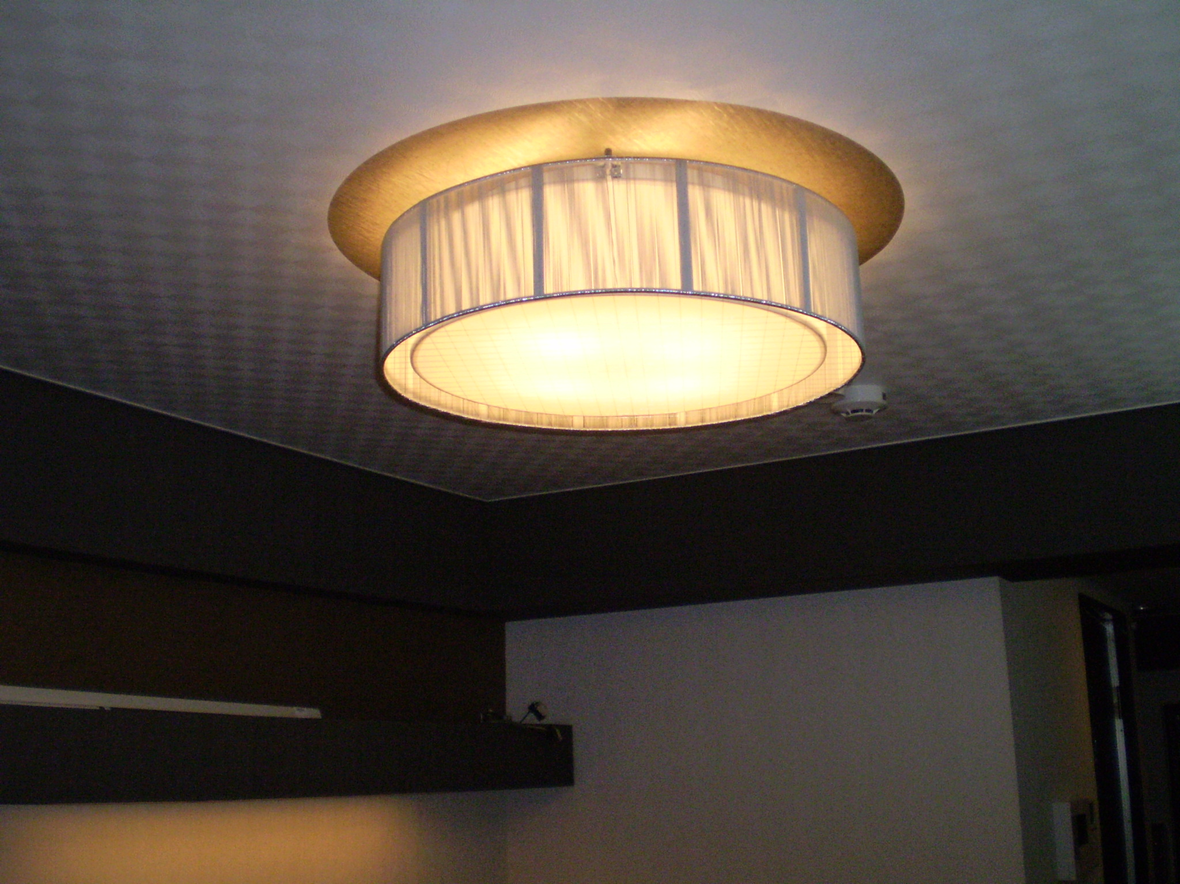
室内正面 | 室内左側新設間接BOX  （上下照明） | 室内右側新設間接BOX  （上下照明）
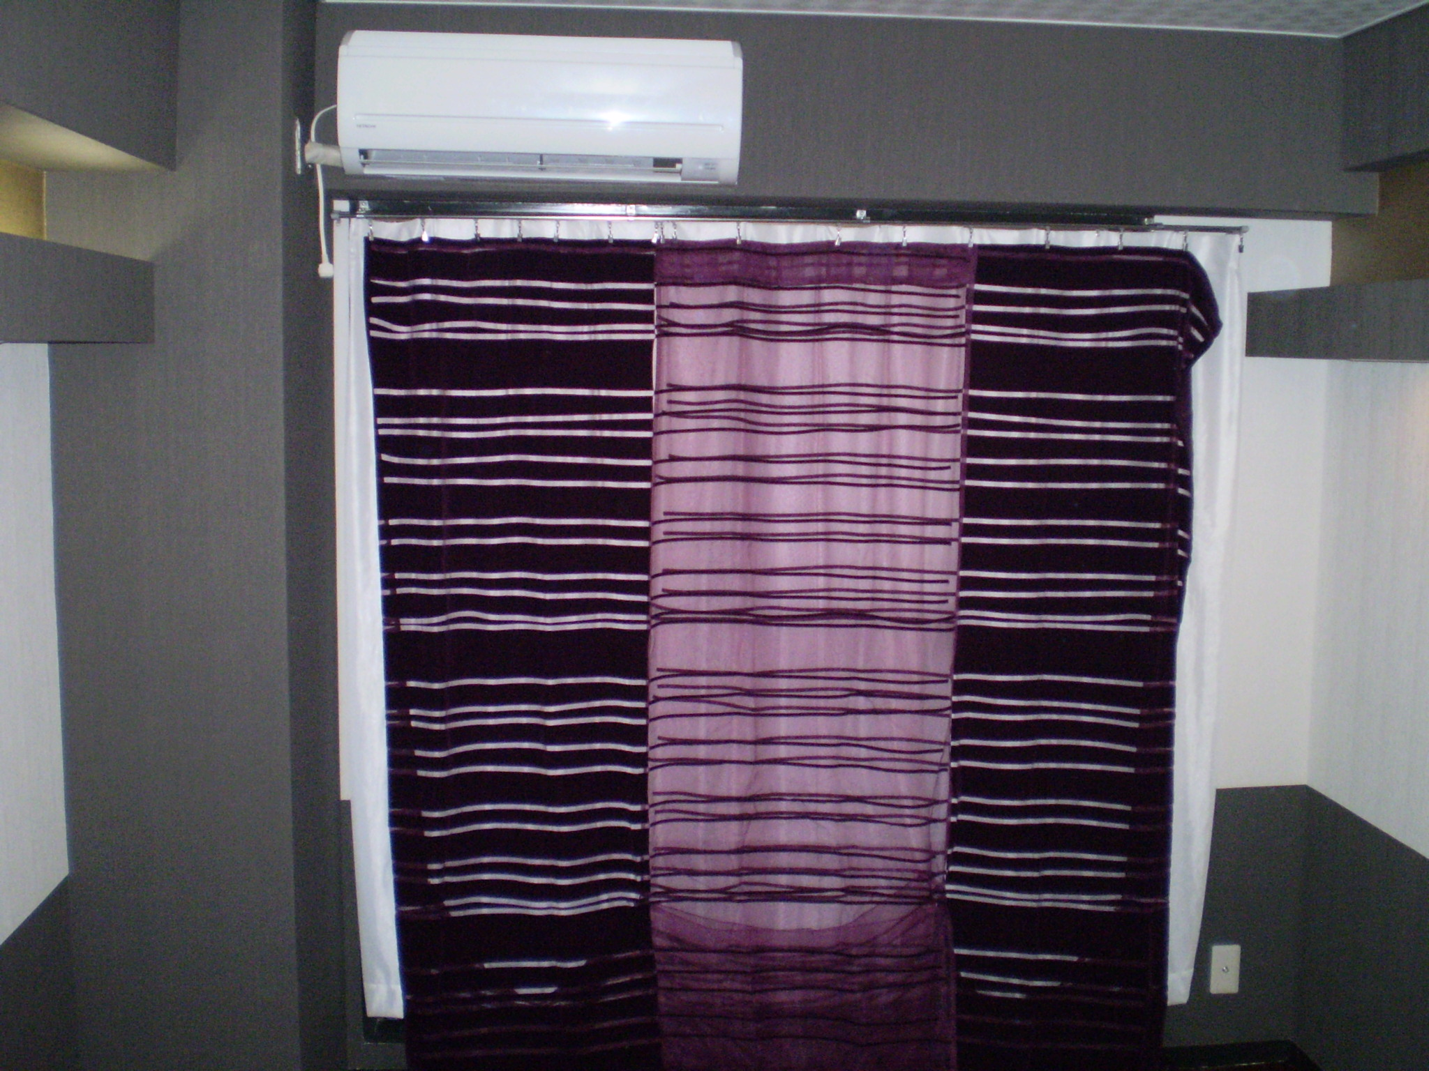 | 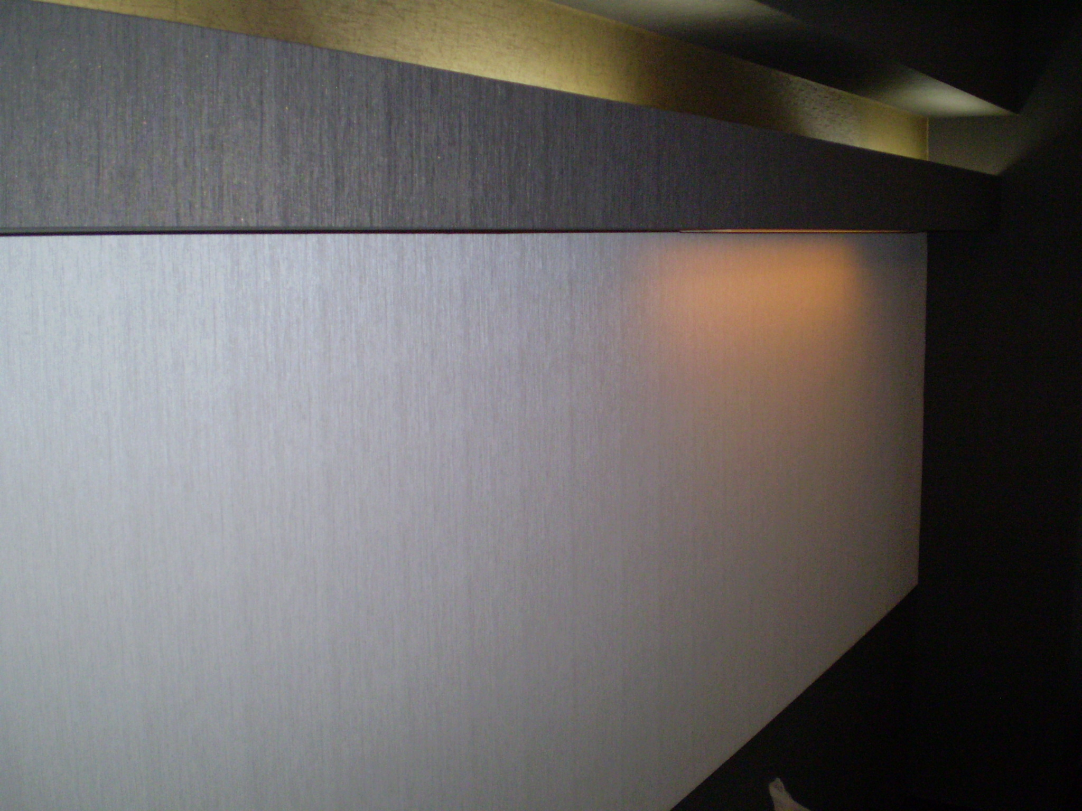 | 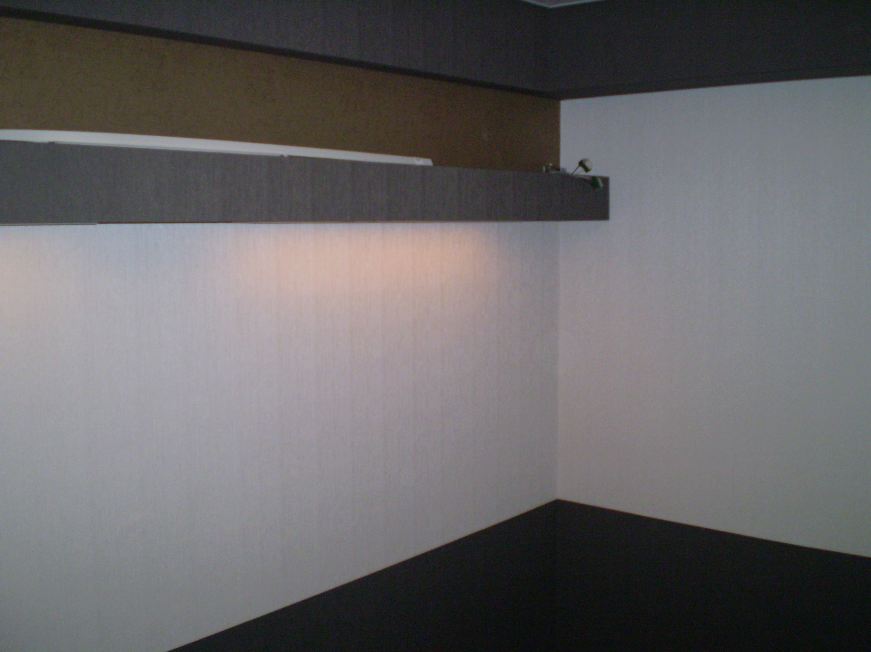

スタイリッシュキッチン新設 | ホテルライクユニットバス | セコムセキュリティー
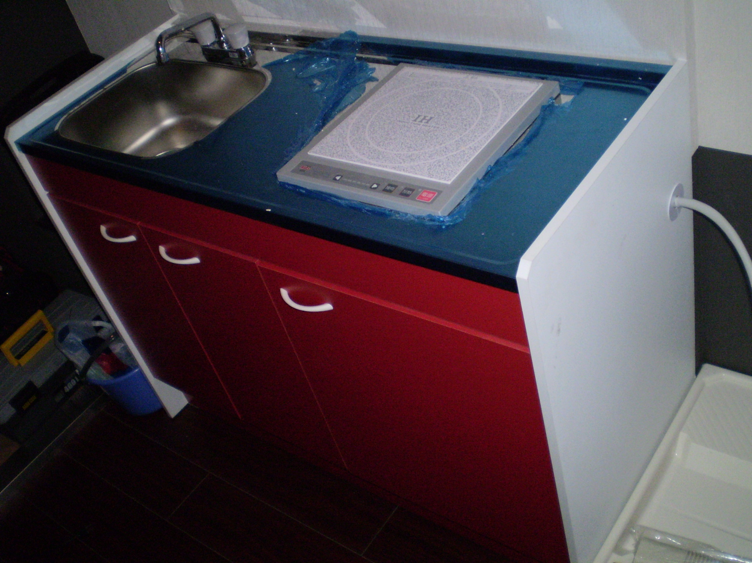 | 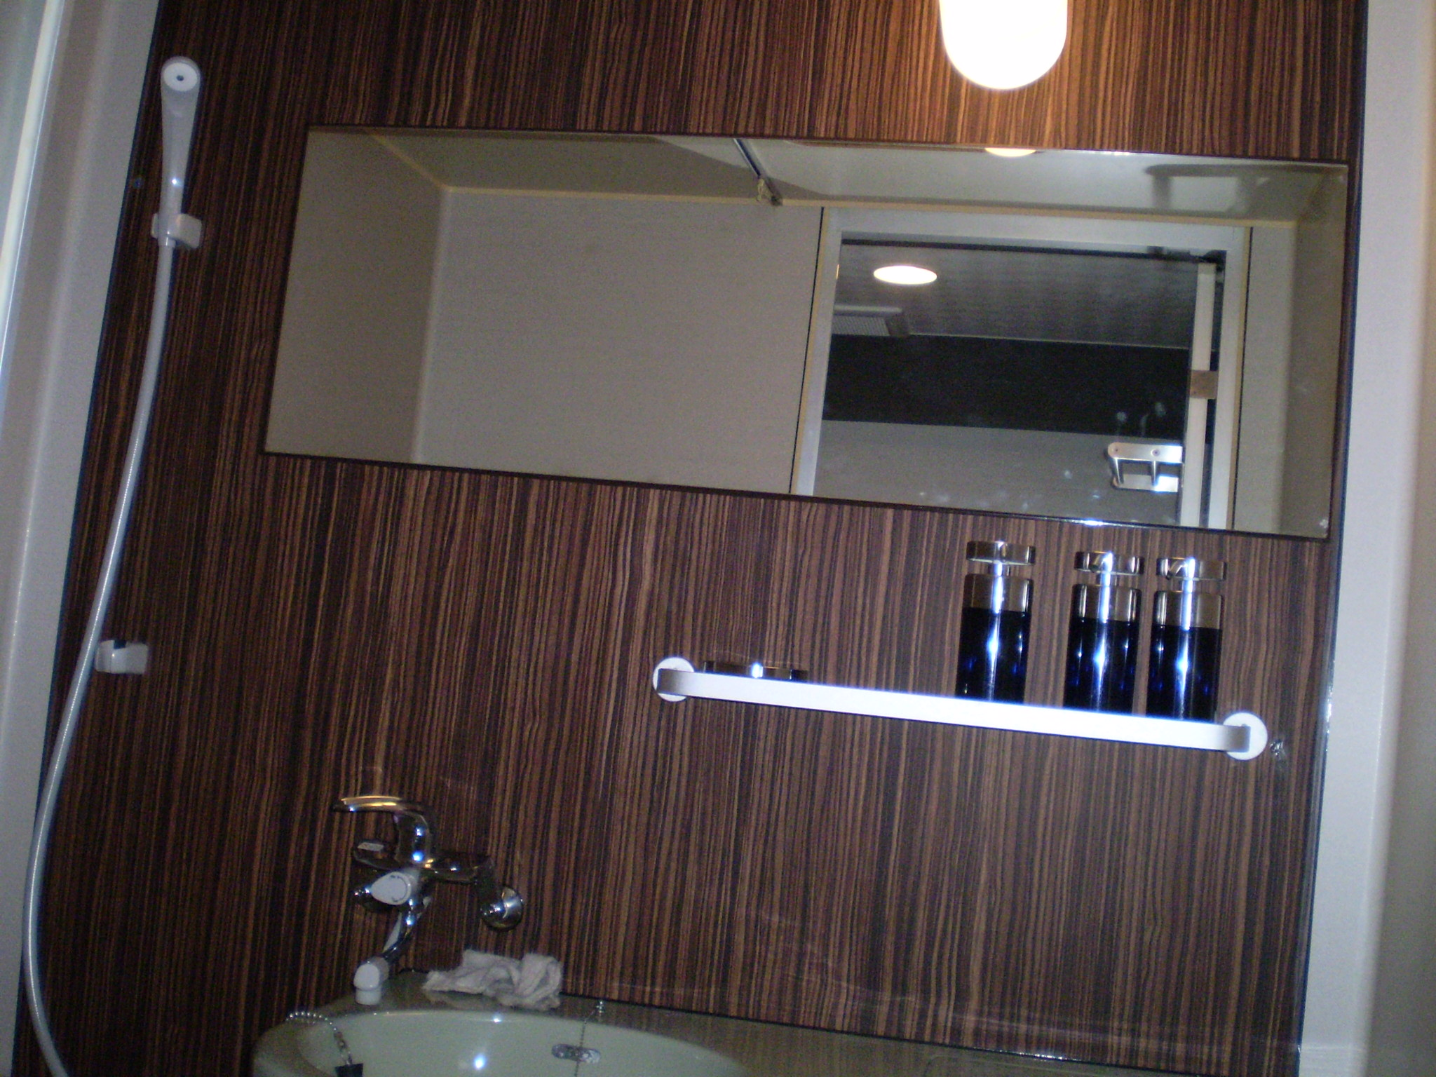 | 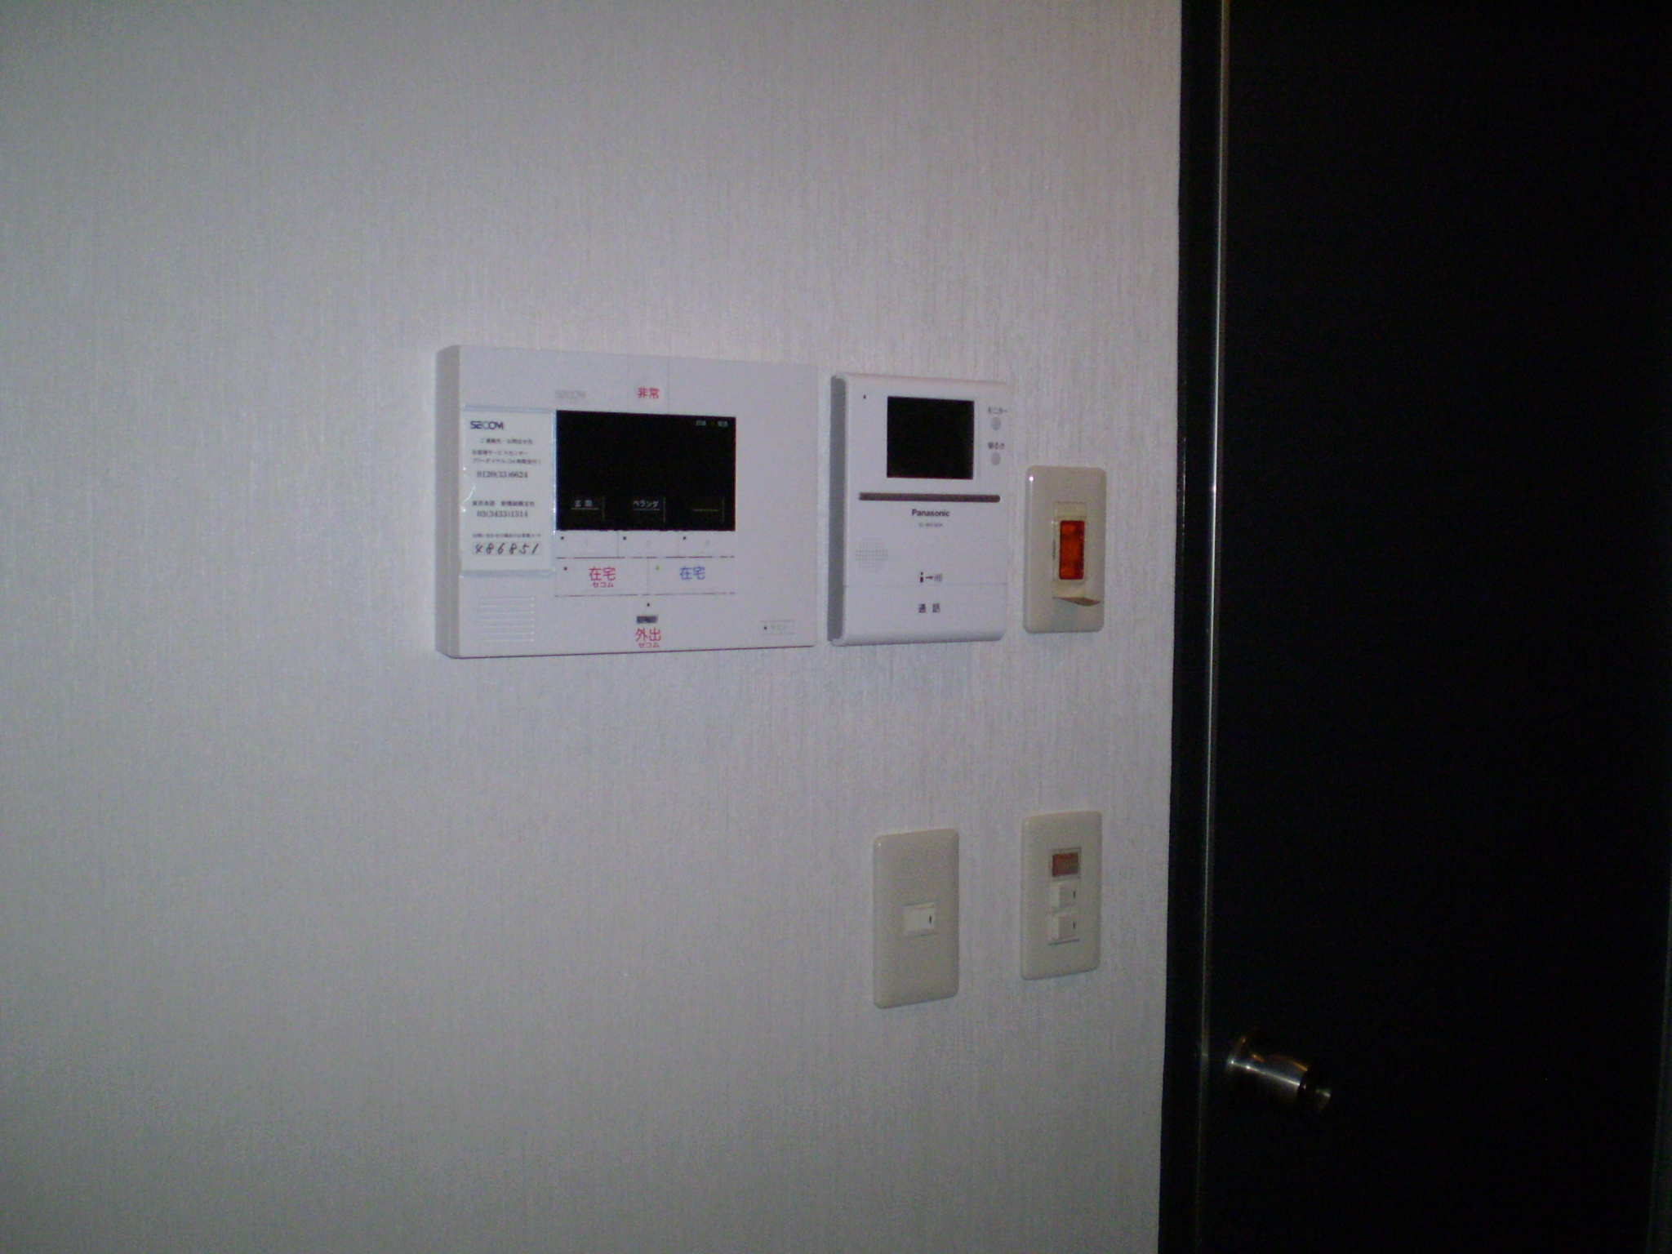
ローズウッドカラーフロア | 参考としたニューヨークの最新ホテル1 | 参考としたニューヨークの最新ホテル2
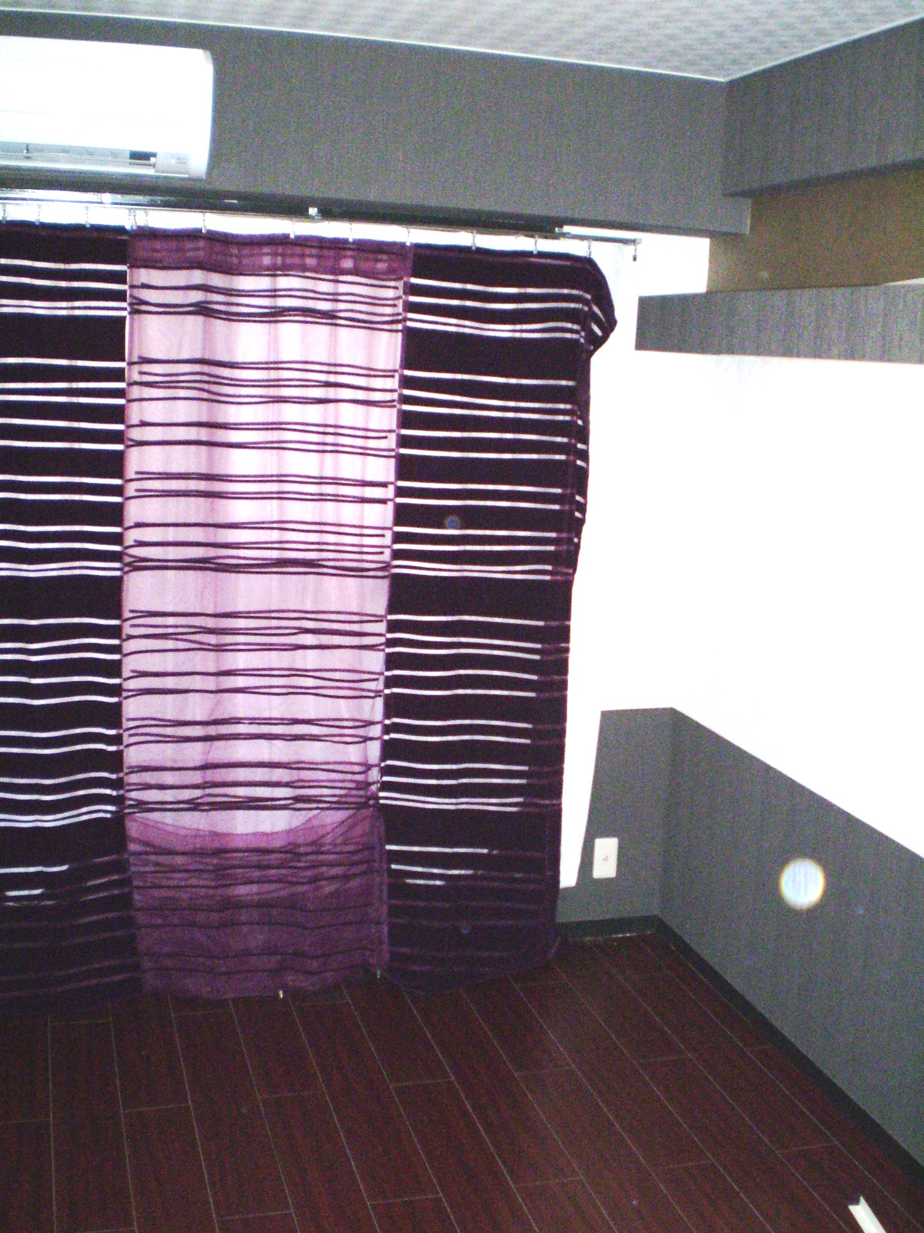 | 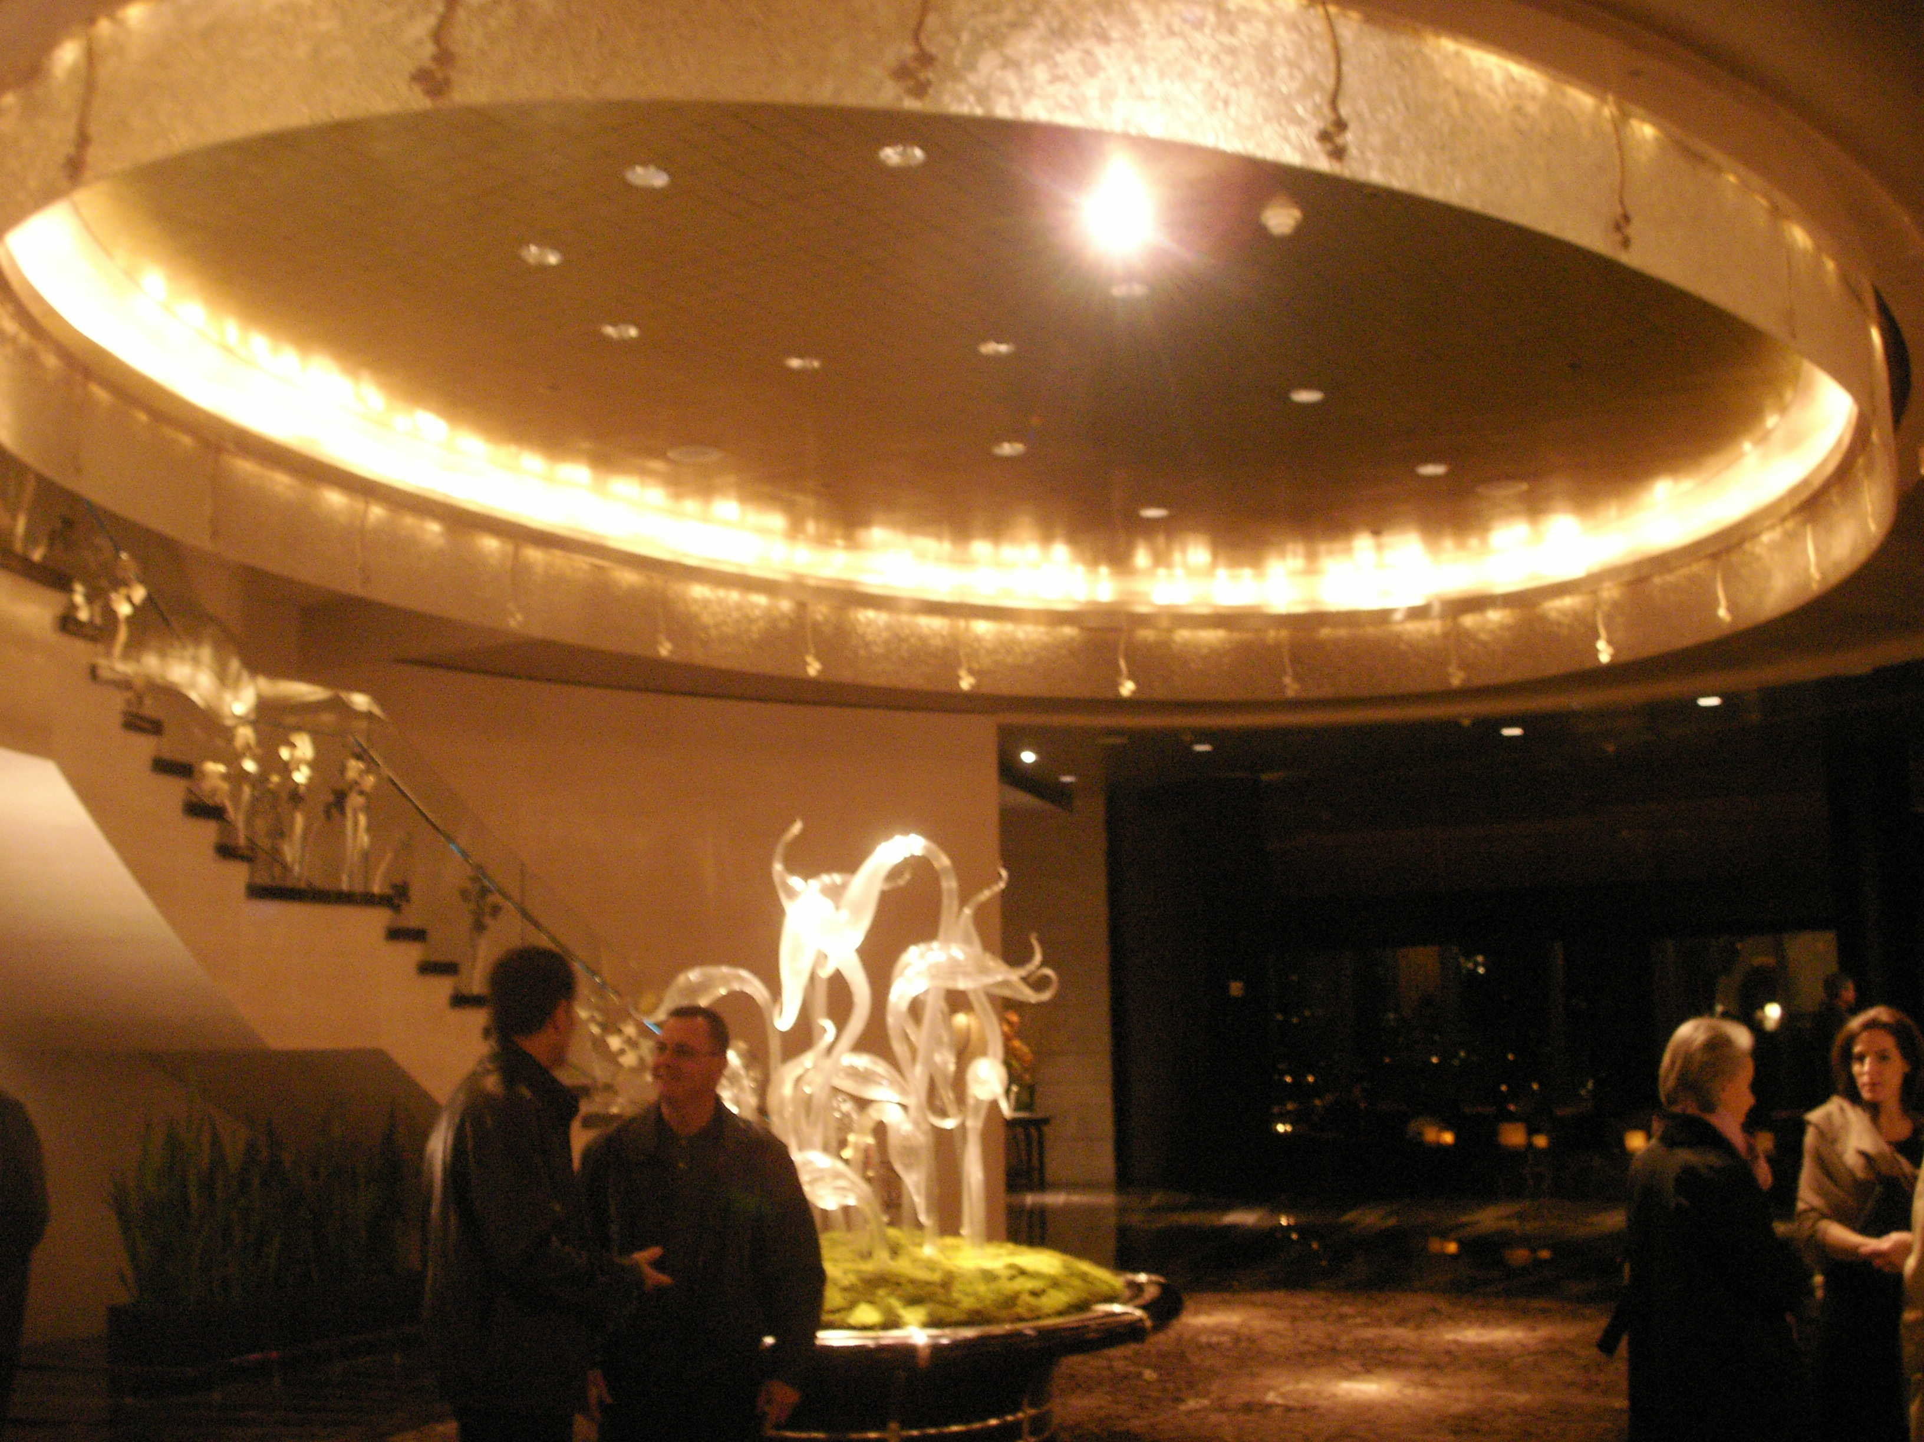 | 

